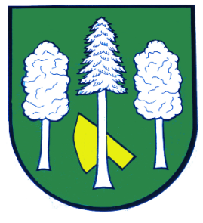

Obec DASKABÁT

Daskabát 35

779 00 Olomouc

telefon: 585 358 001

Hlášení ze dne 25. 04. 2022

1) Nikol Drůbež bude v úterý 26. 04. 2022 od 8:00 do 8:15 hodin u obecního úřadu prodávat kuřice před snáškou různých barev, chovné kohouty, krůty široko prsní 9 týdenní, brojlery, káčata, husokáčata, housata, krmné směsi a vitamíny.

